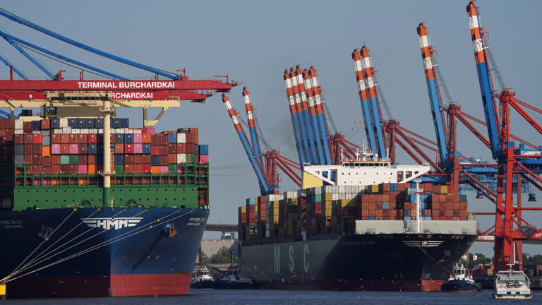
Deutschland – ein Standort in Not
Geschichte von Patrick Welter
• 2 Std. • 3 Minuten Lesezeit
class="article-body" style="font-size: 17px; text-align: start; line-height: 26px; margin: 0px; max-height: 100%; overflow-y: visible;"

Wichtig für den Wirtschaftsstandort Deutschland: der Hamburger Hafen© dpa
Standortpolitik hat es in Deutschland schwer. Zum letzten Mal machte das Thema vor 20 Jahren Karriere, als die rot-grüne Koalition mit einschneidenden Reformen am Arbeitsmarkt Wachstum freisetzte.
Davor bestimmte die Standortdebatte die 1990er-Jahre, als das vereinte Deutschland im aufgewühlten Osten und im verkrusteten Westen erlebte, wie schwer es ist, Unternehmen für Investitionen zu gewinnen. Damals schrieb der Sachverständigenrat Wirtschaft Gutachten mit dem Titel „Im Standortwettbewerb“.
Heute findet sich in den Gutachten das Wort Standort nur noch in homöopathischen Dosen. Lieber verwendet der Sachverständigenrat den schwammigen Begriff Wettbewerbsfähigkeit, wenn es um die Investitionsbedingungen in Deutschland geht.
Das spiegelt die politische Debatte und nähert sich der Wortwahl in der Europäischen Union an. Der Wandel der Worte zeigt einen Wandel im Denken, welche Aufgaben der Wirtschaftspolitik zugeschrieben werden.
Der Begriff „fehlende Wettbewerbsfähigkeit“ legt nahe, die Politik müsse fördernd eingreifen, um Unternehmen und Bevölkerung ein Auskommen zu ermöglichen. Die Idee des Standortwettbewerbs harmoniert dagegen mehr mit der Idee, dass der Staat sich zurücknimmt, um Unternehmen und ihren Beschäftigten eine gedeihliche Entwicklung in Deutschland zu erlauben.
Der Unterschied spiegelt sich in den Ideen, mit denen Bundeswirtschaftsminister Robert Habeck (Grüne) und Bundesfinanzminister Christian Lindner (FDP) eine neue Standortdebatte anschieben. Beide Minister erklären den deutschen Standort für nicht mehr wettbewerbsfähig, was auch Eingeständnis des eigenen Scheiterns ist.
Habeck verzichtet nun darauf, von den Unternehmen Standortpatriotismus einzufordern. Er erwägt aber weitere milliardenschwere und schuldenfinanzierte Subventionen, um ihrer Wettbewerbsfähigkeit aufzuhelfen. Lindner dagegen plädiert für den schlanken Staat und denkt an Steuersenkungen, um den Standort für Unternehmen und Investitionen attraktiver zu machen.
Die Qualität des hiesigen Standorts hat in den vergangenen zehn Jahren gelitten. In wichtigen Standortrankings ist Deutschland abgerutscht und hat viele Plätze verloren. Oft liegt das daran, dass andere besser geworden sind und Deutschland sich zu wenig um den Standort bemühte.
Die öffentliche Debatte wird dominiert von Schlagworten wie teure Energie, teure Bürokratie, schlechte Infrastruktur und zu wenig Facharbeiter. Deutschland belegt hier im Vergleich höchstens mittlere Plätze.
Doch es lohnt ein Blick auf die klassischen Indikatoren für einen guten Standort. Ganz oben stehen die Steuern auf den Unternehmensertrag.
Deutschland liegt mit fast 30 Prozent weit oben und deutlich vor Konkurrenten wie der Schweiz mit 19,7 Prozent, der Tschechischen Republik und Polen mit 19 Prozent, Irland mit 12,5 oder Ungarn mit 9 Prozent. Im Durchschnitt von 181 Steuergebieten lag der Steuersatz zuletzt bei 23,5 Prozent.
Bedenklicher aber noch ist, dass Deutschland seit 2008 den Steuersatz konstant hielt, während Länder wie die Vereinigten Staaten, Ungarn, Japan, das Vereinigte Königreich und Frankreich ihren Satz um mehr als 8 Punkte senkten. Amerika und Frankreich, Italien oder Japan zogen im Steuerwettbewerb daher an Deutschland vorbei.
Der fiskalische Zugriff des Staates schwächt nicht nur den Investitionswillen. Er erschwert es auch, den Arbeitskräftemangel durch gezielte Zuwanderung zu lindern. Mit einem Steuer- und Sozialabgabenkeil von 48 Prozent für Alleinstehende und 33 Prozent für Alleinverdienerfamilien reiht der deutsche Fiskus sich im OECD-Vergleich in der Spitzengruppe der Belastung ein. Gut ausgebildete Facharbeiter werden genau überlegen, ob das gute Bedingungen für einen Neubeginn im Ausland sind. Das gilt für zuwanderungswillige Ausländer und für auswanderungswillige Deutsche.
Hohe Arbeitskosten gefährden die Qualität des Standorts. Viele Länder haben viel geringere Lohnstückkosten als Deutschland. In Schweden und Rumänien waren es im Jahr 2022 minus 34 Prozent, in den Vereinigten Staaten minus 27 Prozent, in Griechenland und Japan minus 25 Prozent.
Seit 2015 stiegen die deutschen Lohnstückkosten überdurchschnittlich um 26 Prozent, vor allem als Folge höherer Löhne, weniger als Folge eines geringen Produktivitätszuwachses. In Frankreich betrug das Plus nur 19 Prozent, in Italien 14 und in der Schweiz nur 5 Prozent.
Deutsche Unternehmen begründen in Umfragen ihre Auslandsinvestitionen zunehmend mit den Kostennachteilen hierzulande. Die Lage ist fast schon vergleichbar mit der Zeit vor zwanzig Jahren. Der Standortwettbewerb bleibt so auf der Tagesordnung, auch wenn Habeck und andere den Begriff Wettbewerbsfähigkeit vorziehen.

